附件1.
2023年简历大赛报名流程
步骤1：扫描下方二维码，进入公众号获取活动参与流程。

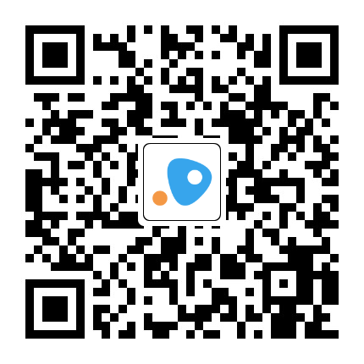

步骤2：进入公众号后，按照提示创建个人简历，并将参赛作品上传至附件简历。同时，填写参赛报名表。
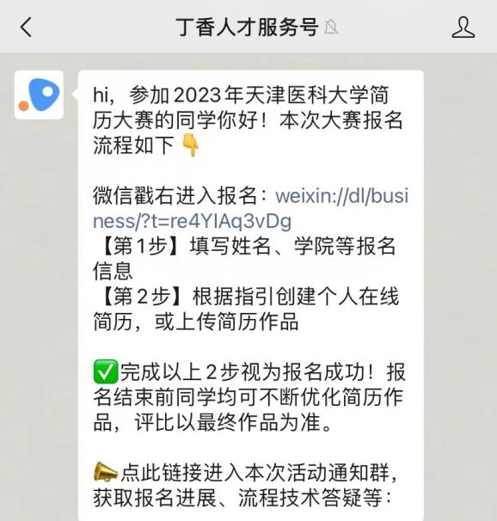

注：截止日期前，参赛作品可以进行修改和完善，最终以截止日期当天提交的参赛作品为准。

